БЕЛОРУССКИЙ ГОСУДАРСТВЕННЫЙ УНИВЕРСИТЕТ ИНФОРМАТИКИ И РАДИОЭЛЕКТРОНИКИ

ИИТ БГУИР

Программное обеспечение информационных технологий.

Дисциплина: «Сетевые технологии и администрирование операционных систем»

Отчет

По лабораторной работе №1

«Mini-Paint»

Выполнил студент группы 681072: Иванов К.Е.

Проверил преподаватель: Калитеня И.Л.

Минск 2019

**Цель:**

Разработать программу с помощью которой можно рисовать.

**Задание:** программа должна позволять рисовать в окне с помощью мыши .Для создания программы использовать WinAPI.

**Скриншоты работающего приложения:**

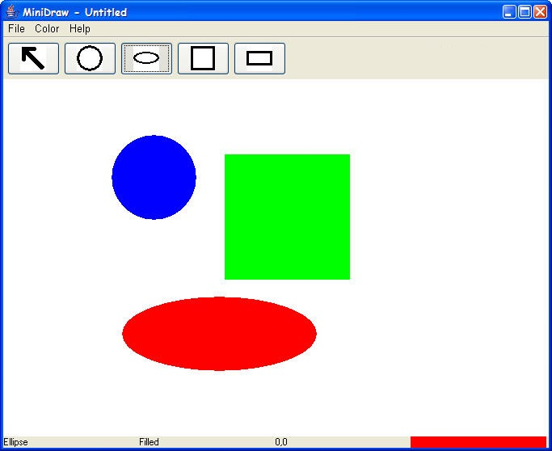

**Код приложения:**

#include <vcl.h>

#pragma hdrstop

#include "Unit1.h"

#include "Unit2.h"

#include "Unit3.h"

#pragma package(smart_init)

#pragma link "frxClass"

#pragma resource "*.dfm"

TForm1 *Form1;

__fastcall TForm1::TForm1(TComponent* Owner)

: TForm(Owner)

{

}

void _Nvis (bool a1 = false,bool a2 = false)

{

Form1->grp1->Enabled = a1;

Form1->grp2->Enabled = a2;

//Form1->img2->Picture = NULL;

//Form1->img2->Picture = Form1->img1->Picture;

Form1->img1->Canvas->Font = Form1->dlgFont1->Font;

Form1->img1->Canvas->Font->Color=Form1->shp1->Brush->Color;

Form1->lbledt3->Text = IntToStr(Form1->dlgFont1->Font->Size);

Form1->lbledt1->Text = Form1->dlgFont1->Font->Name;

}

void __fastcall TForm1::btn7Click(TObject *Sender)

{

Form1->onButton = 1;

Form1->img1->Cursor = crSizeAll;

this->img1->Picture = this->img2->Picture;

Form1->onButton = 0;

Form1->img1->Cursor = crDefault;

img1->Canvas->Font->Color=this->shp1->Brush->Color;

img1->Canvas->Pen->Color = this->shp1->Brush->Color;

img1->Canvas->Brush->Color= this->shp2->Brush->Color;

_Nvis ();

}

void __fastcall TForm1::btn1Click(TObject *Sender)

{

Form1->onButton = 2;

Form1->img1->Cursor = crDefault;

_Nvis (false,false);

}

void __fastcall TForm1::btn2Click(TObject *Sender)

{

Form1->onButton = 3;

Form1->img1->Cursor = crDefault;

_Nvis (true,false);

this->Kr = 0;

}

void __fastcall TForm1::btn3Click(TObject *Sender)

{

Form1->onButton = 4;

Form1->img1->Cursor = crDefault;

_Nvis (true,false);

}

void __fastcall TForm1::btn4Click(TObject *Sender)

{

Form1->onButton = 5;

Form1->img1->Cursor = crDefault;

_Nvis (true,false);

}

void __fastcall TForm1::btn5Click(TObject *Sender)

{

Form1->onButton = 6;

Form1->img1->Cursor = crSizeAll;

_Nvis (true,false);

}

void __fastcall TForm1::btn6Click(TObject *Sender)

{

Form1->onButton = 7;

Form1->img1->Cursor =crIBeam;

_Nvis (false,true);

}

void __fastcall TForm1::FormCreate(TObject *Sender)

{

Form1->onButton = 0;

Form1->img1->Cursor = crDefault;

img1->Canvas->Font->Color=this->shp1->Brush->Color;

img1->Canvas->Pen->Color = this->shp1->Brush->Color;

img1->Canvas->Brush->Color= this->shp2->Brush->Color;

_Nvis ();

}

void __fastcall TForm1::img1MouseMove(TObject *Sender, TShiftState Shift, int X, int Y)

{

if( (Form1->onButton == 9 && this->bvl1->Visible )|| Form1->onButton == 6 ||Form1->onButton == 10) {

this->bvl1->Width = X+Form1->Left - this->gX;

this->bvl1->Height = Y+Form1->Top - this->gY;

}

if( Form1->onButton == 5 ) {

this->shp3->Width = X+Form1->Left - this->gX;

this->shp3->Height = Y+Form1->Top - this->gY;

}

if (Form1->onButton == 2 && Form1->onM == 1)

{

img1->Canvas->Pixels[X][Y]= this->shp1->Brush->Color;

}

}

void __fastcall TForm1::img1MouseDown(TObject *Sender, TMouseButton Button, TShiftState Shift,

int X, int Y)

{

if( Form1->onButton == 4 || Form1->onButton == 7) img1->Canvas->MoveTo(X,Y);

if( Form1->onButton == 9 || Form1->onButton == 6 || Form1->onButton == 10) {

this->gX = X+Form1->Left;

this->gY = Y+Form1->Top;

this->bvl1->Left = X+img1->Left;

this->bvl1->Top = Y+img1->Top;

this->bvl1->Visible = true;}

if(Form1->onButton == 5) {

this->gX = X+Form1->Left;

this->gY = Y+Form1->Top;

this->shp3->Left = X+img1->Left;

this->shp3->Top = Y+img1->Top;

this->shp3->Visible = true;}

if (Form1->onButton == 2)Form1->onM = 1;

if (Form1->onButton == 3)

{

if (this->Kr == 0 ) {

this->img1->Canvas->MoveTo(X,Y);

this->Kr = 1;

} }}